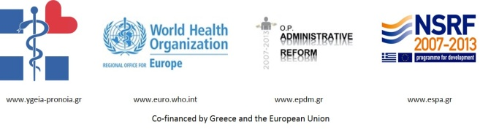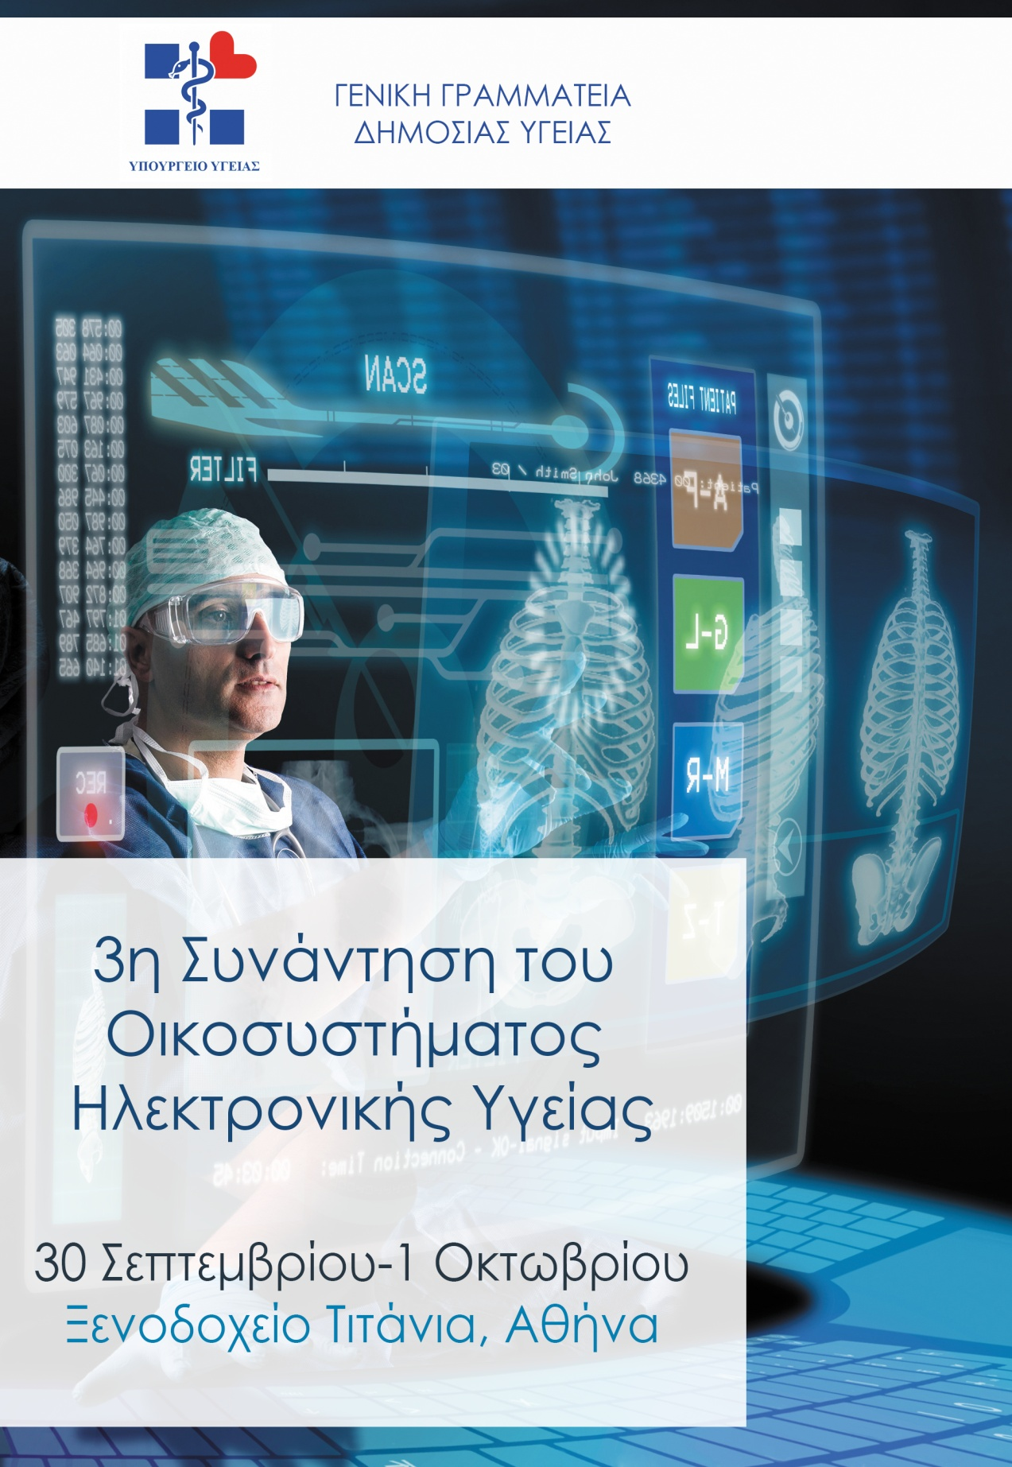

**Σας προσκαλούμε στην 3η Συνάντηση του Ελληνικού Οικοσυστήματος Ηλεκτρονικής Υγείας, που θα πραγματοποιηθεί στην Αθήνα, στις 30-09-2014 και 01-10-2014, στην αίθουσα «Απόλλων» του Ξενοδοχείου “ΤΙΤΑΝΙΑ”, Πανεπιστημίου 52, από τις 9:30πμ έως 5:00μμ.**

Η θεματολογία της πρώτης ημέρας είναι αφιερωμένη στη παρουσίαση της **ολοκλήρωσης του θεσμικού πλαισίου** και ειδικότερα στη συγκρότηση των **δύο οργάνων διακυβέρνησης Ηλεκτρονικής Υγείας** (Εθνικό Συμβούλιο και Εθνικό Δίκτυο), όπως αυτά προβλέπονται από την εναρμόνιση της Ευρωπαϊκής Οδηγίας για τα Δικαιώματα των Ασθενών στη Διασυνοριακή Περίθαλψη, με το Νόμο 4213/2013.

Μετά την μεγάλη επιτυχία του eHealth Forum 2014 στα πλαίσια της Ελληνικής Προεδρίας τον περασμένο Μάϊο, στόχο μας αποτελεί η παράλληλη **ενδυνάμωση** και **επέκταση της χρήσης εργαλείων ηλεκτρονικής Υγείας**,αλλά και η **διαρκής ανάδειξη** των πολλαπλών **δυνατοτήτων και πλεονεκτημάτων** που μπορεί να προσφέρει στη μεταρρύθμιση του Υγειονομικού μας Συστήματος.

Η ενεργητική συμμετοχή των εμπλεκομένων σ’ αυτό το εγχείρημα φορέων στο Ευρωπαϊκό και Διεθνές Δίκτυο Οικοσυστημάτων αποτελεί, επομένως, μια διαρκή πρόκληση για την ανταλλαγή αμοιβαία χρήσιμων εμπειριών, υποδειγμάτων “καλών πρακτικών” και κυρίως για τη δημιουργία μιας προωθημένης αντίληψης “ψηφιακής κουλτούρας” και συμφιλίωσης με την καινοτομία.

Η αναβάθμιση της **ποιότητας** των παρεχομένων Υπηρεσιών Υγείας, η διασφάλιση ισοτιμίας στην **πρόσβαση** και στη **συνέχεια της φροντίδας,** όπως και η ανθρωποκεντρική μεταρρύθμιση των Συστημάτων Υγείας με ενδυνάμωση του ρόλου των χρηστών-ασθενών και με ιδιαίτερη έμφαση σε ηλικιωμένους και χρόνιους πάσχοντες, αποτελούν **θεμελιώδεις στόχους** της Ευρωπαϊκής πολιτικής Υγείας.

Αυτοί οι στόχοι συγκλίνουν με τις πολλαπλές **αναπτυξιακές δυνατότητες** που προσφέρουν σήμερα οι **καινοτόμες ψηφιακές εφαρμογές στην Υγεία** και βασίζονται στις δυναμικές **συνέργειες** Δημοσίων φορέων, Αγοράς, Βιομηχανίας, ασθενών και Ακαδημαϊκού τομέα.

Η διημερίδα αφορά ολόκληρο το φάσμα ψηφιακών εργαλείων, που ενδιαφέρουν σήμερα **το σύνολο των Επαγγελμάτων Υγείας** (ιατρονοσηλευτικό προσωπικό, φαρμακοποιούς, διοικητικούς πληροφορικής κ.ά.), **ενώσεις ασθενών**, **Ερευνητικές ομάδες** και **Επιχειρηματικούς φορείς**, εφ΄ όσον στοχεύει στην ανάδειξη θεμάτων αιχμής για την ελληνική πραγματικότητα, όπως η **Ηλεκτρονική Συνταγογράφηση**, ο ηλεκτρονικός **φάκελος ασθενούς**, η **ψηφιοποίηση των θεραπευτικών πρωτοκόλλων** και **κατευθυντηρίων οδηγιών** και η **ανάπτυξη καινοτόμων εφαρμογών παροχής φροντίδας** σε ηλικιωμένους και χρόνιους ασθενείς.

Η δεύτερη μέρα περιλαμβάνει την παρουσίαση του σχεδιασμού των **Δράσεων του νεοσύστατου Ελληνικού Θεματικού Δικτύου για την Ενεργή** **Υγιή Γήρανση** και τα **Χρόνια Νοσήματα**, που συγκροτήθηκε κατά τα πρότυπα του EIP on AHA (European Innovation Partnership on Active and Healthy Ageing) και των αντίστοιχων “Ομάδων Θεματικών Δράσεων” (Action Groups).

Στα πλαίσια αυτής της ενότητας θα παρουσιαστούν επιλεγμένες, ενδεικτικές **δραστηριότητες παροχής Καινοτόμων Υπηρεσιών και εφαρμογών κλινικής διακυβέρνησης** από Ιατρικές ομάδες και συμπράξεις πρωτοβουλίας προερχόμενες από φορείς της τοπικής Αυτοδιοίκησης, από Ερευνητικά Ιδρύματα, από Ενώσεις Ασθενών, Δημόσια Νοσοκομεία και από την αγορά ψηφιακών εφαρμογών.

Η συμμετοχή στη Διημερίδα είναι ελεύθερη και η πρόσκληση απευθύνεται στο σύνολο των Διοικήσεων και του προσωπικού που προαναφέραμε. Παρακαλούμε να δηλώσετε τη συμμετοχή σας στο δικτυακό τόπο: <https://third-ecosystem-meeting.eventbrite.co.uk>

|  |  |  |
| --- | --- | --- |
| **3η συνάντηση Οικοσυστήματος Ηλεκτρονικής Υγείας**  **30 Σεπτεμβρίου 2014** | | |
|  | **Χαιρετισμοί** | |
| **09.30** | **Χαιρετισμοί της πολιτικής ηγεσίας Υπουργείου Υγείας**  **& Συναρμόδιων Υπουργείων** |  |
| **09.45** | **Χαιρετισμοί φορέων** | **Εκπρόσωποι ΠΙΣ, ΠΦΣ, ΙΣΑ, ΣΦΕΕ, ΠΕΦ, ΕΟΦ, ΣΕΠΕ, ECHAlliance** |
| **Α.** | **Νομοθετικό Πλαίσιο και Στρατηγική Ηλεκτρονικής Υγείας** | |
| **10.20** | **Εθνικό Συμβούλιο Διακυβέρνησης της Ηλεκτρονικής Υγείας και Δίκτυο Ηλεκτρονικών Υπηρεσιών Υγείας** | **Χριστίνα Παπανικολάου,** Γενική Γραμματέας Δημόσιας Υγείας |
| **10.35** | **Εθνικό Συμβούλιο Διακυβέρνησης της Ηλεκτρονικής Υγείας/Ηλεκτρονική πλατφόρμα και εργαλεία** | **Θεόδωρος Τσούκας**, Senior IT Expert Health Reform Support Programme- GIZ |
| **10.50** | **Το νέο θεσμικό πλαίσιο για τη διασυνοριακή περίθαλψη-Ο ρόλος του ΕΟΠΥΥ ως εθνικό σημείο επαφής** | **Δημήτρης Κοντός,** Πρόεδρος ΕΟΠΠΥ |
| **11.05** | **Υπηρεσίες ηλεκτρονικής Υγείας στο Ευρωπαϊκό περιβάλλον και η αξιοποίηση τους στην Ελλάδα** | **Γιώργος Πάγκαλος,** Πρόεδρος ΗΔΙΚΑ |
| **11.20** | **Απολογισμός του eHealth Forum 2014** | **Δημήτρης Κουτσούρης,** Πρόεδρος eHealth Forum, Διευθυντής Εργαστηρίου Βιοϊατρικής Τεχνολογίας, Καθηγητής ΕΜΠ |
| **11.35** | **Συζήτηση** |  |
| **12.00** | **Διάλειμμα** |  |
| **Β.** | **Υπηρεσίες Ηλεκτρονικής Υγείας** | |
| **12.30** | **Ηλεκτρονική Συνταγογράφηση και Φάκελος Ασθενούς** | **Χρήστος Χάλαρης,** Διευθύνων Σύμβουλος ΗΔΙΚΑ |
| **12.45** | **Κατευθυντήριες γραμμές έρευνας στον τομέα της Ηλεκτρονικής Υγείας στο πρόγραμμα HORIZON 2020 για τα έτη 2016- 2017** | **Αντριάνα Πρέντζα**, Επίκουρη Καθηγήτρια Παν/μιο Πειραιά, Τμήμα Ψηφιακών Συστημάτων |
| **13.00** | **Περιφερειακό Δίκτυο Τηλεϊατρικής** | **Χαράλαμπος Πλάτσης,** Υποδιοικητής 2η ΥΠΕ |
| **13.15** | **e-Ολοκληρωμένη Ασθενοκεντρική Περίθαλψη** | **Γιώργος Μοσχοβάκης,** ΠροϊστάμενοςΔιεύθυνσης Πληροφορικής, 7η ΥΠΕ |
| **13.30** | **Τα ανοιχτά δεδομένα στην υγεία** | **Μιχάλης Βαφόπουλος,** Εταιρεία Ελεύθερου Λογισμικού/Λογισμικού Ανοιχτού Κώδικα (ΕΕΛ/ΛΑΚ), **Θεόδωρος Καρούνος,** Πρόεδρος ΔΣ, ΕΕΛ/ΛΑΚ |
| **13.45** | **Συζήτηση** |  |
| **14.00** | **Διάλειμμα** |  |
| **Γ.** | **Ο Ρόλος των Κοινωνικών και Οικονομικών Εταίρων στα Οικοσυστήματα Ηλεκτρονικής Υγείας** | |
| **14.45** | **Διεθνές Δίκτυο Οικοσυστημάτων Ηλεκτρονικής Υγείας: Εξελίξεις** | **Brian O Connor,** Πρόεδρος European Connected Health Alliance |
| **15.00** | **The eHealth manifesto: πρόσκληση σε δράση για μια υγιέστερη Ευρώπη** | **Παντελής Αγγελίδης,** Vidavo, ΣΕΠΒΕ |
| **15.15** | **Μια στρατηγική οπτική της ψηφιακής υγείας στην Ελλάδα** | **Γιώργος Κακουλίδης,** πρόεδρος ΕΣΠΥ |
| **15.30** | **Antilope: Το ευρωπαϊκό προτεινόμενο πλαίσιο για την πιστοποίηση πληροφοριακών συστημάτων στην υγεία** | **Αναστάσιος Τάγαρης,** Εκτελεστικός Διευθυντής, Health Level 7 Hellas |
| **15.45** | **Συνδέοντας τις σπάνιες παθήσεις: ο ρόλος των εφαρμογών Ηλεκτρονικής Υγείας** | **Μαριάννα Λάμπρου,** Πρόεδρος Πανελλήνιας Ένωσης Σπανίων Παθήσεων- Πρόεδρος Ελληνικής Εταιρείας Οζώδους Σκληρύνσεως |
| **16.00** | **Συζήτηση** |  |
| **Δ.** | **Συγκρότηση Συντονιστικής Επιτροπής Οικοσυστήματος Ηλεκτρονικής Υγείας** | |
| **16.15** | **Πρόταση συγκρότησης συντονιστικής επιτροπής οικοσυστήματος** |  |
| **16.45** | **Συζήτηση - συμπεράσματα** |  |
| **17.00** | **Κλείσιμο εργασιών** |  |

|  |  |  |
| --- | --- | --- |
| **3η συνάντηση Οικοσυστήματος Ηλεκτρονικής Υγείας**  **1 Οκτωβρίου 2014** | | |
|  | **Χαιρετισμοί** | |
| **09.30** | **Χαιρετισμοί της πολιτικής ηγεσίας Υπουργείου Υγείας**  **& Συναρμόδιων Υπουργείων** |  |
| **09.35** | **Χαιρετισμοί φορέων** |  |
| **Α.** | **Παρουσίαση του Ελληνικού Θεματικού Δικτύου και η Ευρωπαϊκή Εμπειρία** | |
| **09.45** | **Ελληνικό Θεματικό Δίκτυο για την Υγιή και Ενεργό Γήρανση και τα Χρόνια Νοσήματα: Οργανωτικό Πλαίσιο** | **Θεόδωρος Βοντετσιάνος,** Δ/ντης e-Health Unit ΓΝΑ «Η ΣΩΤΗΡΙΑ» |
| **10.05** | **European Innovation Partnership–επέκταση των καινοτόμων λύσεων για την ενεργό και υγιή γήρανση** | **Orsi Nagy,** Policy Officer, Innovation for Health and Consumers, DG Health and Consumers, EC |
| **10.25** | **Συζήτηση** |  |
| **10.45** | **Διάλειμμα** |  |
| **Β.** | **Δράσεις Θεματικού Δικτύου για χρονίως πάσχοντες και ηλικιωμένους** | |
| **11.15** | **«Frailty» Syndrome** | **Χρήστος Λιονής,** Καθηγητής Γενικής Ιατρικής & Πρωτοβάθμιας Φροντίδας Υγείας , Παν/μιο Κρήτης |
| **11.30** | **Ρόλοι και συνέργειες των λειτουργών υγείας και πρόνοιας στη διαχείριση της φροντίδας του βαρέως πάσχοντα** | **Γιώργος Μπαλτόπουλος,** Καθηγητής Εντατικής θεραπείας ΕΚΠΑ |
| **11.45** | **Συνέργειες των δράσεων των εμπλεκόμενων φορέων για την αντιμετώπιση της άνοιας** | **Παρασκευή Σακκά,** Νευρολόγος-Ψυχίατρος, Πρόεδρος Εταιρείας Ν. Alzheimer Αθηνών |
| **12.00** | **Ευρωπαϊκές συνεργασίες και ειδικά κέντρα στα πλαίσια στα πλαίσια της αντιμετώπισης του Διαβήτη** | **Ανδριανή Βαζαίου,** Παιδίατρος, Δ/ντρια ΕΣΥ, Επ/κη Υπ/νος Διαβητολογικού Κέντρου Α Παιδιατρικής Κλινικής «Αγλαϊα Κυριακού» |
| **12.15** | **Συντονισμένες και συνεχιζόμενες υπηρεσίες φροντίδας Γηριατρικής** | **Αντώνης Πολίτης,** Αν/της Καθ/της Ψυχιατρικής |
| **12.30** | **Συζήτηση** |  |
| **Γ.** | **Καινοτομία και Ψηφιακές Εφαρμογές** | |
| **12.45** | **ProFouND: Δίκτυο Διάδοσης σχετικά με την Πρόληψη των Πτώσεων των Ηλικιωμένων**  **USEFIL: ‘έξυπνα’ περιβάλλοντα για ανεξάρτητη διαβίωση** | **Όμηρος Παπαδόπουλος,** ΕΚΕΦΕ Δημόκριτος |
| **13.00** | **LLM Care – νοητικές και φυσικές ασκήσεις ενδυνάμωσης ηλικιωμένων** | **Παναγιώτης Μπαμίδης,** Επίκουρος Καθηγητής, Εργαστήριο Ιατρικής Πληροφορικής, Α.Π.Θ. |
| **13.15** | **Ολοκληρωμένη ηλεκτρονική πλατφόρμα διαχείρισης της φαρμακευτικής αγωγής σε χρόνιους πάσχοντες** | **Γιώργος Μαζαράκης,** Δ/νων Σύμβουλος PCC Hellas Ltd. |
| **13.30** | **Συζήτηση** |  |
| **13.45** | **Διάλειμμα** |  |
| **Δ.** | **O ρόλος της Τοπικής Αυτοδιοίκησης και των κοινωνικών φορέων** | |
| **14.30** | **Εμπειρίες από την υλοποίηση ολοκληρωμένου δικτύου υπηρεσιών μέσω εφαρμογών ηλεκτρονικής υγείας από την 5η ΥΠΕ και τους Δήμους της Κεντρικής Ελλάδας** | **Αλεξάνδρα Μπαργιώτα,** Επίκουρη Καθ/τρια Ιατρικής, Παν/μιο Θεσσαλίας, Επιστ. Υπεύθυνη προγραμμάτων ηλεκτρονικής υγείας, 5η ΥΠΕ |
| **14.45** | **eHealth στην υπηρεσία των ηλικιωμένων - οι θέσεις του Age Platform Europe** | **Λιζ Μεσθεναίος,** 50+Hellas |
| **15.00** | **Ο ρόλος του ICT στη μακροχρόνια φροντίδα ηλικιωμένων στην Ελλάδα** | **Τζούντι Τριανταφύλλου,** 50+Hellas |
| **15.15** | **SmartCare: Ολοκληρωμένες Υπηρεσίες Φροντίδας με Χρήση Εργαλείων Ηλ. Υγείας για τον Διαβήτη Τύπου 2 στους Δήμους Αγ. Δημητρίου, Αλίμου και Π. Φαλήρου.** | **Αναστάσιος Ρεντούμης,** Συνεργάτης Δήμου Παλαιού Φαλήρου για θέματα πολιτικής και υπηρεσιών υγείας |
| **15.30** | **Συζήτηση** |  |
| **Ε.** | **Κλινική Διακυβέρνηση** | |
| **15.45** | **Ανάπτυξη εργαλείων κλινικής διακυβέρνησης: η περίπτωση των θεραπευτικών πρωτοκόλλων** | **Ελευθέριος Θηραίος,** Γ.Γ. Ιατρικής Εταιρείας Αθηνών, **Χαράλαμπος Καρανίκας**, IT Σύμβουλος  Ιατρικής Εταιρείας |
| **16.00** | **Οι Νέες Τεχνολογίες ως Εργαλείο Εξορθολογισμού στον Τομέα Της Υγείας** | **Κυριάκος Σουλιώτης,** Επίκουρος Καθηγητής Πολιτικής Υγείας, Πάντειο Παν/μιο- Επισκέπτης Καθηγητής Ιατρικής Σχολής, ΕΚΠΑ |
| **16.15** | **Σκοπός και περιεχόμενο του Ηλεκτρονικού Ιατρικού Φακέλου Ασθενούς στην ΠΦΥ: Μια διαφορετική προσέγγιση.** | **Δημήτρης Κουναλάκης,** Γενικός Ιατρός, Επιστημονικός Συνεργάτης Ιατρική Σχολή Παν/μίου Κρήτης |
| **16.30** | **Εξελίξεις eHealth Network - Συζήτηση – συμπεράσματα** | **Μίνα Μπουμπάκη,** Υπ. Υγείας, eHealth Network |
| **17.00** | **Κλείσιμο εργασιών** |  |

SECURITY

NETWORKS